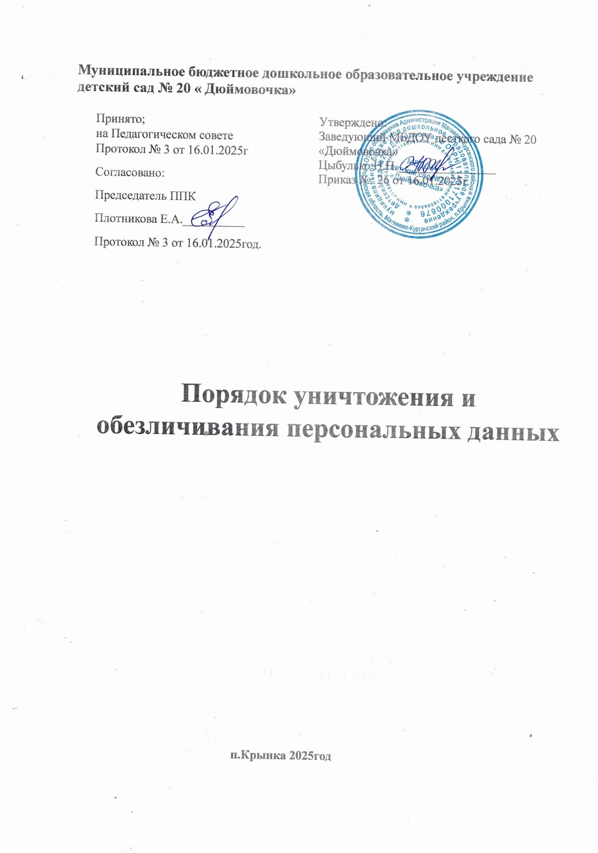
1.Общие положения.
1.1.Пороядок уничтожения персональных данных в МБДОУ (далее – Порядок ) устанавливает способы уничтожения и обезличивания носителей ,содержащих персональные данные субъектов персональных данных ,атак же лиц ,уполномоченных проводить эти процедуры.
1.2. Настоящий Порядок разработан на основе Федерального закона от 27.07.2006 № 152-ФЗ « Об информации ,информационных технологий и о защите информации».
2. Правила уничтожения носителей ,содержащих персональные данные.
2.1.Уничтожение носителей ,содержащих персональные данные субъектов персональных данных ,должно соответствовать следующим правилам.
* быть конфиденциальным ,исключая возможность последующего восстановления оформляться юридически ,в частности ,актом о выделении к уничтожению носителей ,содержащих персональные данные субъектов персональных данных.
*должно проводится комиссией по уничтожению персональных данных.
* уничтожение должно касаться только тех носителей ,содержащих персональные данные субъектов персональных данных которые подлежат уничтожению в связи с истечением срока хранения ,достижением цели обработки указанных персональных данных либо утратой необходимости в их достижении ,не допуская случайного или преднамеренного уничтожения актуальных носителей.
3. Порядок уничтожения носителе.
3.1.Персональные данные субъектов персональных данных хранятся не дольше, чем это требует цели и задачи их обработки и подлежат уничтожению по истечения срока хранения,
достижении целей обработки целей или в случае утраты необходимости в их достижении ,а так же в иных ,установленных Федеральным законом от 27.07.2006 № 152-фз « О персональных данных».
3.2.Носители содержащие персональные данные субъектов персональных данных, уничтожаются комиссией по уничтожению персональных данных ,утвержденный приказом заведующего МБДОУ (далее –Комиссия) .
3.3.Носители ,содержащие персональные данные субъектов персональных данных уничтожаются Комиссией в сроки, установленные Федеральным законом от 27.07.2006 № 152- ФЗ « О персональных данных».
3.4.Комиссия производит отбор носителей персональных данных ,подлежащих уничтожения.
3.5. На все отобранные к уничтожению материалы составляется акт по форме, приведенной в Приложении № 1 к Порядку. В акте исправления не допускаются. Комиссия проверяет наличие всех материалов, включенных в акт.
3.6. По окончании сверки акт подписывается всеми членами Комиссии и утверждается ответственным за организацию обработки персональных данных.
3.7. Уничтожение носителей, содержащих персональные данные субъектов персональных данных, производится в присутствии всех членов Комиссии, которые несут персональную ответственность за правильность и полноту уничтожения перечисленных в акте носителей.
3.8. Уничтожение персональных данных, если это допускается материальным носителем, может производиться способом, исключающим дальнейшую обработку этих персональных данных с сохранением возможности обработки иных данных, зафиксированных на материальном носителе.
3.9. Уничтожение носителей, содержащих персональные данные, осуществляется в следующем порядке:
- уничтожение персональных данных, содержащихся на бумажных носителях, осуществляется путем измельчения на мелкие части, исключающие возможность последующего восстановления информации. Измельчение осуществляется с использованием шредера (уничтожителя документов);
- хранящихся на ПЭВМ и (или) на перезаписываемых съемных машинных носителях информации, используемых для хранения информации вне ПЭВМ (флеш-накопителях, внешних жестких дисках, CD-дисках и иных устройствах), производится с использованием штатных средств информационных и операционных систем;
- уничтожение персональных данных, содержащихся на машиночитаемых носителях, которые невозможно уничтожить с помощью штатных средств информационных и операционных систем, производится путем нанесения
носителям неустранимого физического повреждения, исключающего возможность их использования, а также восстановления данных, в том числе путем деформирования, нарушения единой целостности носителя.
Порядок оформления документов об уничтожении персональных данных
4.1. Об уничтожении носителей, содержащих персональные данные, Комиссия составляет и подписывает акт об уничтожении носителей, содержащих персональные данные субъектов персональных данных
4.2. Акт об уничтожении носителей, содержащих персональные данные субъектов персональных данных, утверждается заведующим МБДОУ
4.3. Акт о выделении документов, содержащих персональные данные субъектов персональных данных, к уничтожению и акт об уничтожении носителей, содержащих персональные данные субъектов персональных данных, хранятся у ответственного за организацию обработки персональных данных в течение срока хранения, предусмотренного номенклатурой дел, затем акты передаются в архив МБДОУ.

Порядок обезличивания персональных данных
5.1. В случае невозможности уничтожения персональных данных они подлежат обезличиванию, в том числе для статистических и иных исследовательских целей.
5.2. Способы обезличивания при условии дальнейшей обработки персональных данных:
– замена части данных идентификаторами;
– обобщение, изменение или удаление части данных;
– деление данных на части и обработка в разных информационных системах;
– перемешивание данных.
5.3. Ответственным за обезличивание персональных данных является работник, ответственный за организацию обработки персональных данных.
5.4. Решение о необходимости обезличивания персональных данных и способе обезличивания принимает ответственный за организацию обработки персональных данных.
5.5. Обезличенные персональные данные не подлежат разглашению и нарушению конфиденциальности.
5.6. Обезличенные персональные данные могут обрабатываться с использованием и без использования средств автоматизации.
5.7. При использовании процедуры обезличивания не допускается совместное хранение персональных данных и обезличенных данных.
5.8. В процессе обработки обезличенных данных в случаях, установленных законодательством Российской Федерации, может производиться деобезличивание. После обработки персональные данные, полученные в результате такого деобезличивания, уничтожаются.

